รายงานผลการปฏิบัติราชการ
ของสถานีตำรวจภูธรวังทรายพูน
ประจำปีงบ 2569
เดือน มิถุนายน 2569
งานป้องกันปราบปราม
ชิ้นที่ ๑
วันที่ 1 มิถุนายน 2569 เวลา 09.00 น. โดยการอำนวยการของ พ.ต.อ.อมรวิทย์ มั่นทอง ผกก.สภ.วังทรายพูน มอบหมายให้ พ.ต.ท.อภิชาติ มาตยาคุณ สวป.สภ.วังทรายพูน ชมส.วังทรายพูน นักจิตวิทยารพ.วังทรยพูน เจ้าหน้าที่ รพ.สต.ยางสามต้น ผู้ใหญ่บ้าน ผู้นำชุมชน อาสาสมัครเครือข่ายประชาชน ร่วมจัดกิจกรรมตรวจติดตามผู้เสพ(ผู้ป่าย)เข้าระบบ CBTx ตามโครงการตำบลยั่งยืน กิจกรรมอาชีพบำบัด ฝึกทักษะการประกอดอาชีพให้กับผู้เข้ารับการบำบัด ณ รพ.สต.บ้านยางสามต้น ม.2 ต.หนองพระ อ.วังทรายพูน จ.พิจิตรที่
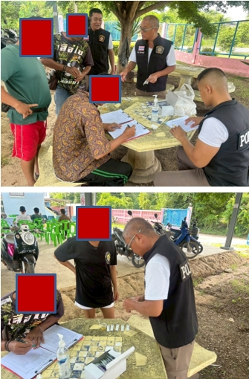

ชิ้นที่ 2

วันที่ 2 มิถุนายน 69 เวลา 10.20 น. ร.ต.อ.อณูร ตะสูงเนิน รอง สวป.สภ.วังทรายพูน พร้อมสายตรวจรถยนต์ขณะปฏิบัติหน้าที่ได้รับแจ้งเหตุจาก 191 ว่าเหตุพ่อทะเลาะกับลูกชายที่ ม.2 บ.หนองกระทุ่ม ต.หนองปล้อง อ.วังทรายพูน จึงได้ร่วมกันเดินทางไปที่เกิดเหตุ เมื่อไปถึงพบพ่อกับลูกชายดังกล่าวอยู่ที่บ้านของตน จึงได้ เจรจาไกล่เกลี่ยให้สงบสติอารมณ์แยกย้ายกันเรียบร้อยเหตุการณ์ทั่วไปปกติ

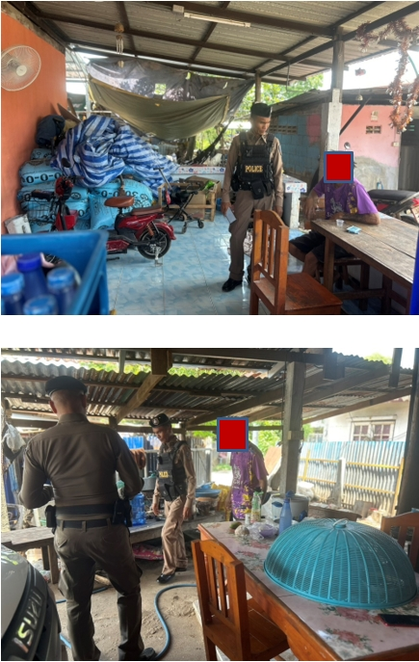

ชิ้นที่ 3

วันที่ 2 มิถุนายน 69 เวลา 12.30 น. ร.ต.อ.อณูร ตะสูงเนิน รอง สวป.สภ.วังทรายพูน พร้อมสายตรวจรถยนต์ขณะปฏิบัติหน้าที่ ได้รับแจ้งเหตุจาก 191 ว่าเหตุชายเมาสุราอาละวาดที่ ม.9 บ.โคกขวาง ต.หนองปล้อง อ.วังทรายพูน จึงได้ร่วมกันเดินทางไปที่เกิดเหตุพบ ชายดังกล่าวอยู่ที่บ้านของตน เจ้าหน้าที่เกรงว่าจะเกิดอันตราย จึงได้นำตัวมาสงบสติอารมณ์ที่ สภ.วังทรายพูน

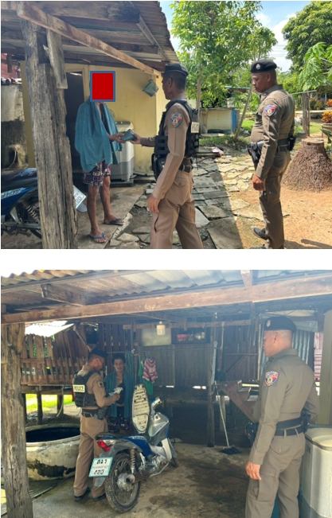
รายงานผลการปฏิบัติราชการ
ของสถานีตำรวจภูธรวังทรายพูน
ประจำปีงบประมาณ 2569
มิถุนายน 2569
งานสอบสวน
ชิ้นที่ ๑

วันที่ 8 มิถุนายน 2569 เวลาประมาณ 06.45 น. พ.ต.ท.วิเชียร บางสิม สว.(สอบสวน) สภ.วังทรายพูน ได้รับแจ้งเหตุจากสายตรวจตำบลวังทรายพูน ว่ามีเหตุคนจมน้ำตาย บริเวณคลองท่ากระดาน หมู่ 13 ตำบลหนองปลาไหล อ.วังทรายพูน ร้อยเวร 30 จึงได้ออกเดินทางไปตรวจที่เกิดเหตุ พบผู้ตายเป็นศพบริเวณคลองท่ากระดาน จึงได้ร่วมกับแพทย์ชันสูตรพลิกศพในที่เกิดเหตุเพื่อหาสาเหตุการเสียชีวิตต่อไป

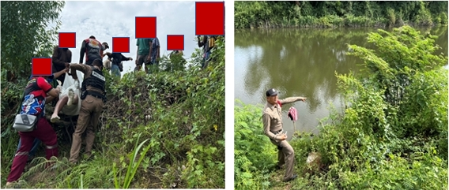
ชิ้นที่ ๒

วันที่ 2 มิ.ย 2569 เวลา 21.30 น. พ.ต.ท.วิเชียร บางสิม สว.(สอบสวน) สภ.วังทรายพูน ได้รับแจ้งเหตุจากศูนย์วิทยุ 191 สภ.วังทรายพูน กรณี อุบัติเหตุ ว.40 รถยนต์กระบะเฉี่ยวชนรถจักรยานยนต์ บริเวณ บนถนน หมู่ 3 ต.หนองปลาไหล อ.วังทรายพูน มีผู้ได้รับบาดเจ็บเล็กน้อย 1 ราย ร้อยเวรสอบสวนได้ตรวจสถานที่เกิดเหตุและผู้บาดเจ็บ กู้ภัยมังกรได้นำผู้บาดเจ็บส่งไปรักษา ณ โรงพยาบาลวังทรายพูน

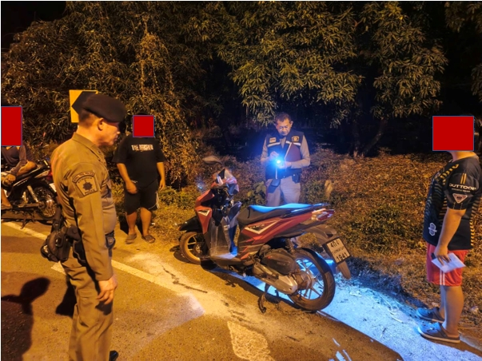
ชิ้นที่ ๓

วันที่ 10 มิถุนายน69 เวลา 12.15 น. พ.ต.ท.ชัยโรจน์ สวนนุ่ม รอง ผกก.(สอบสวน) สภ.วังทรายพูน ปฏิบัติหน้าที่ร้อยเวร 30 ได้รับแจ้งจากพนักงานวิทยุประศูนย์สถานีตำรวจ ว่ามีอุบัติเหตุรถยนต์เฉี่ยวชนกับรถจักรยานยนต์จึงได้ ได้ออก ว.4 เหตุ ว.40 รถยนต์เฉี่ยวชนกัน บนถนน หมายเลข 11 วังทอง-เขาทราย หมู่ที่ 1 ต.วังทรายพูน อ.วังทรายพูน จว.พิจิตร ไม่มีผู้ใดได้รับบาดเจ็บ กู้ภัยวังทรายพูนนำผู้บาดเจ็บ จึงออกตรวจสถานที่เกิดเหตุและกลับสถานที่ตั้ง

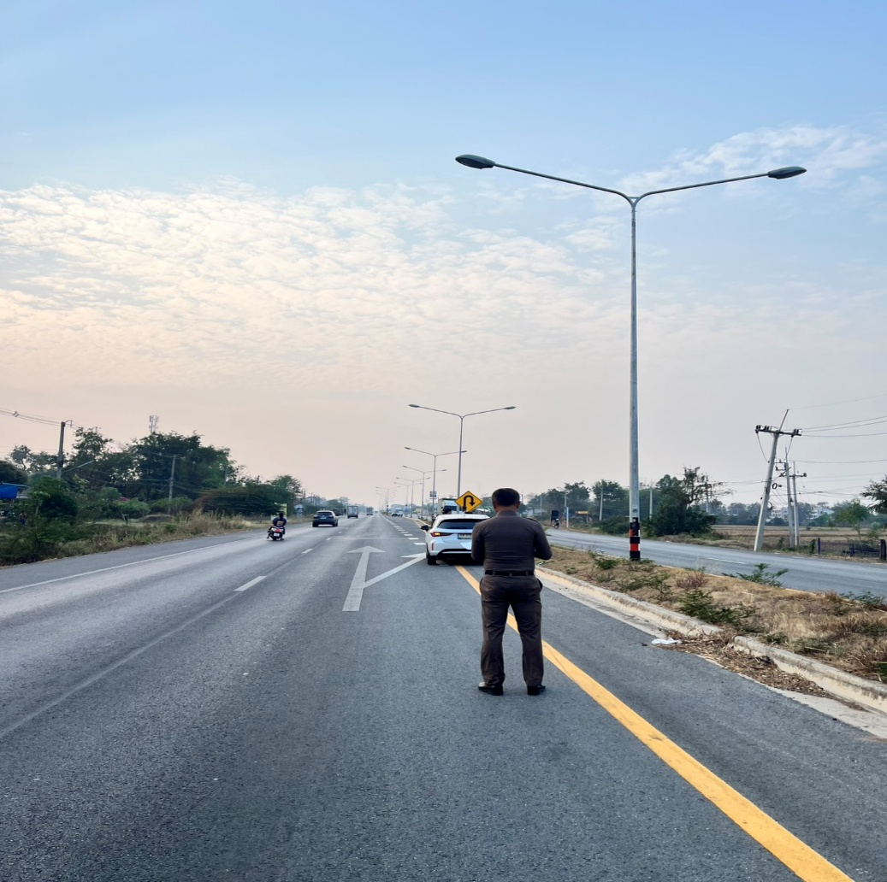
รายงานผลการปฏิบัติราชการ
ของสถานีตำรวจภูธรวังทรายพูน
ประจำปีงบ 2569
เดือนมิถุนายน 2569
งานสืบสวน
ชิ้นที่ ๑
วันที่ 18 มิถุนายน69 เวลา 13.30 น. อำนวยการโดย พ.ต.อ.อมรวิทย์ มั่นทอง ผกก.สภ.วังทรายพูน ได้สั่งการให้ระดมกวาดล้างอาชญากรรมอาวุธปืน ยาเสพติด การพนัน หมายจับคดีค้างเก่า ในพื้นที่รับผิดชอบ เจ้าหน้าที่ตำรวจชุดจับกุม สภ.วังทรายพูน ประกอบด้วย พ.ต.ท.สุชาติ เรือนวงศ์ รอง ผกก.สส.สภ.วังทรายพูน ,พ.ต.ต.จตุรนต์ ฤกษ์อุดม สว.สส., ร.ต.ท.ทัสนะ ศรีฉ่ำ รอง สว.(สส.)ฯ ร.ต.ต.พงษ์ศักดิ์ เพ็ชรล้อมทอง รอง สว.(ป.).ฯ พร้อมด้วยชุดสืบสวน สภ.วังทรายพูน ร่วมกันจับกุมตัวผู้ต้องหา จำนวน 2 ราย
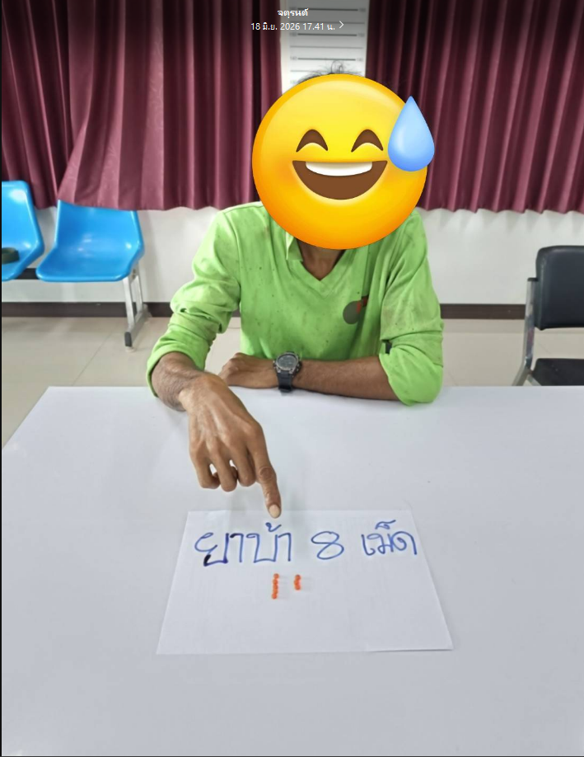
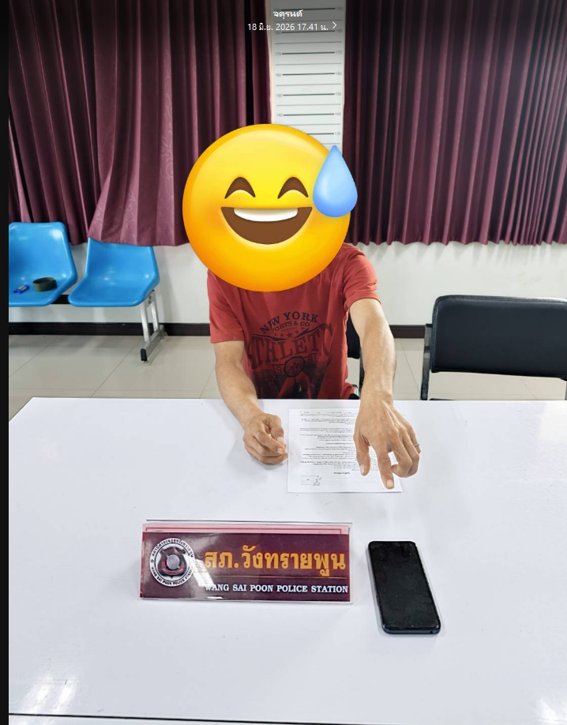

ชิ้นที่ ๒
วันที่ 21 มิถุนายน69 เวลา 08.30 น. อำนวยการโดย พ.ต.อ.อมรวิทย์ มั่นทอง ผกก.สภ.วังทรายพูน ได้สั่งการให้ระดมกวาดล้างอาชญากรรมอาวุธปืน ยาเสพติด การพนัน หมายจับคดีค้างเก่า ในพื้นที่รับผิดชอบ เจ้าหน้าที่ตำรวจชุดจับกุม สภ.วังทรายพูน ประกอบด้วย พ.ต.ท.สุชาติ เรือนวงศ์ รอง ผกก.สส.สภ.วังทรายพูน ,พ.ต.ต.จตุรนต์ ฤกษ์อุดม สว.สส., ร.ต.ท.ทัสนะ ศรีฉ่ำ รอง สว.(สส.)ฯ ร.ต.ต.พงษ์ศักดิ์ เพ็ชรล้อมทอง รอง สว.(ป.).ฯ พร้อมด้วยชุดสืบสวน สภ.วังทรายพูน ได้ร่วมกันจับกุมตัวผู้ต้องหา จำนวน 1 ราย
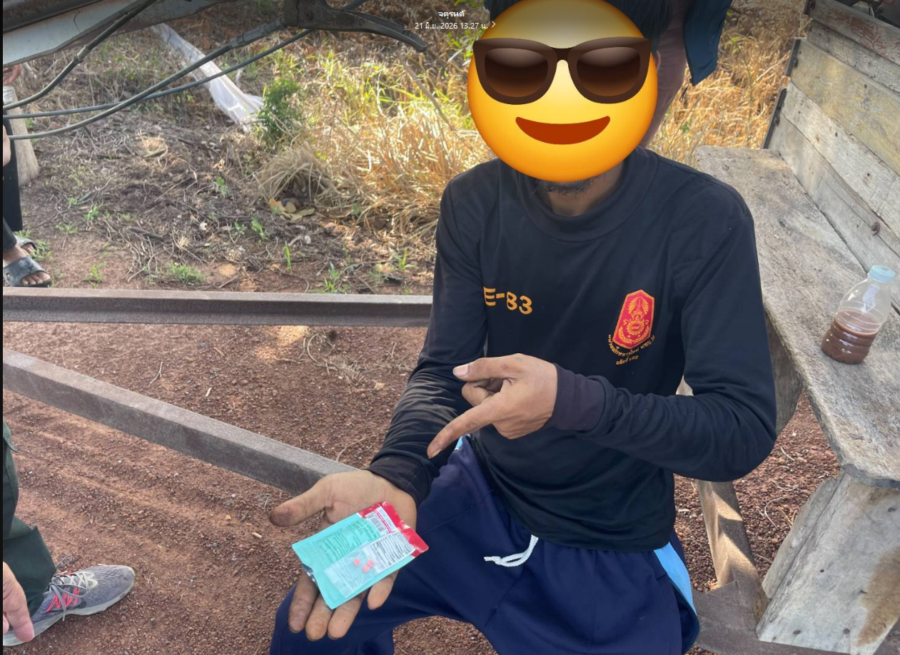
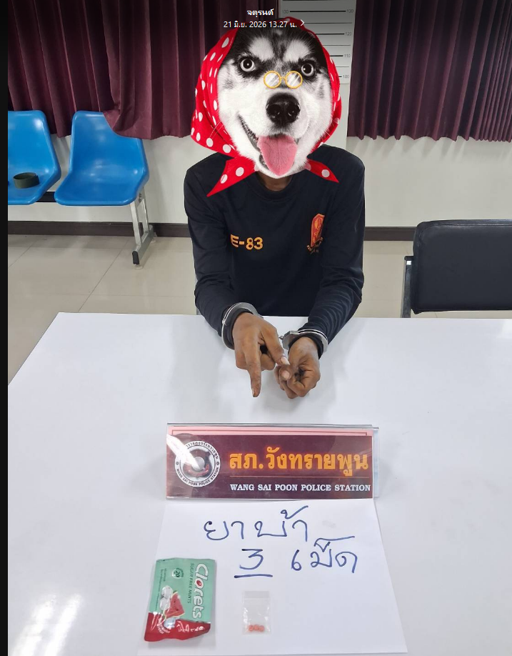

ชิ้นที่ ๓
วันที่ 22 มิถุนายน69 เวลา 07.40 น. อำนวยการโดย พ.ต.อ.อมรวิทย์ มั่นทอง ผกก.สภ.วังทรายพูน ได้สั่งการให้ระดมกวาดล้างอาชญากรรมอาวุธปืน ยาเสพติด การพนัน หมายจับคดีค้างเก่า ในพื้นที่รับผิดชอบ เจ้าหน้าที่ตำรวจชุดจับกุม สภ.วังทรายพูน ประกอบด้วย พ.ต.ท.สุชาติ เรือนวงศ์ รอง ผกก.สส.สภ.วังทรายพูน ,พ.ต.ต.จตุรนต์ ฤกษ์อุดม สว.สส., ร.ต.ท.ทัสนะ ศรีฉ่ำ รอง สว.(สส.)ฯ ร.ต.ต.พงษ์ศักดิ์ เพ็ชรล้อมทอง รอง สว.(ป.).ฯ พร้อมด้วยชุดสืบสวน สภ.วังทรายพูน ได้ร่วมกันจับกุมตัวผู้ต้องหา จำนวน 1 ราย

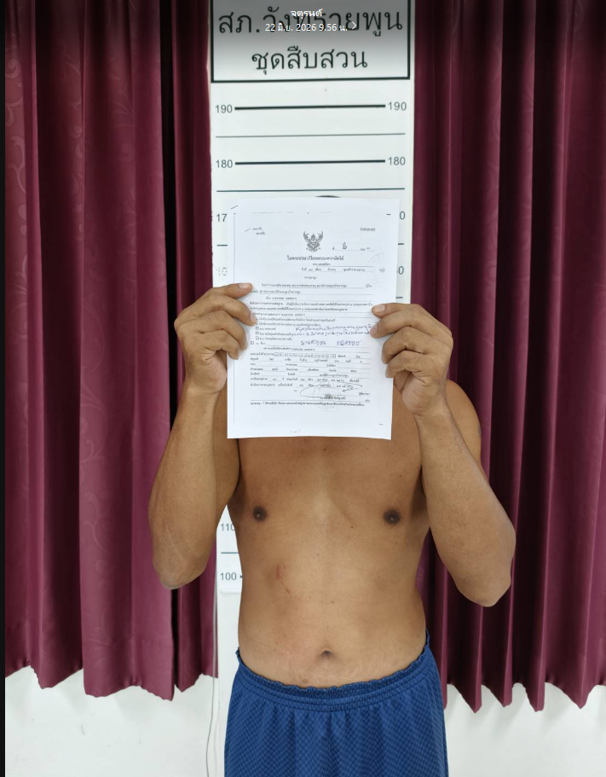

รายงานผลการปฏิบัติราชการ
ของสถานีตำรวจภูธรวังทรายพูน
ประจำปีงบประมาณ 2569
เดือนมิถุนายน 2569
งานจราจร
วันที่ 3 มิถุนายน 69 เวลา 07.00 น. ร.ต.ท.วีระชน ทองจูล รอง สว.(ป.) สภ.วังทรายพูน พร้อมสายตรวจจราจร อำนวยความสะดวกการจราจร กิจกรรมเฉลิมพระเกียรติสมเด็จพระนางเจ้าฯ พระบรมราชินี เนื่องในโอกาสวันเฉลิมพระชนมพรรษา ๓ มิถุนายน ๒๕๖๙ ณ หอประชุมอำเภอวังทรายพูน

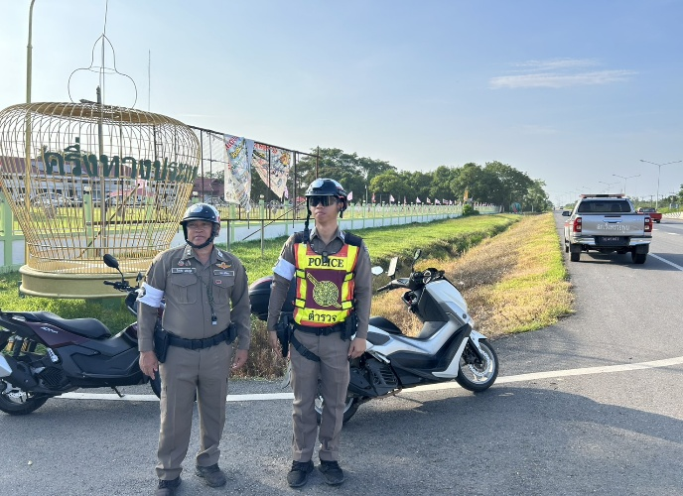
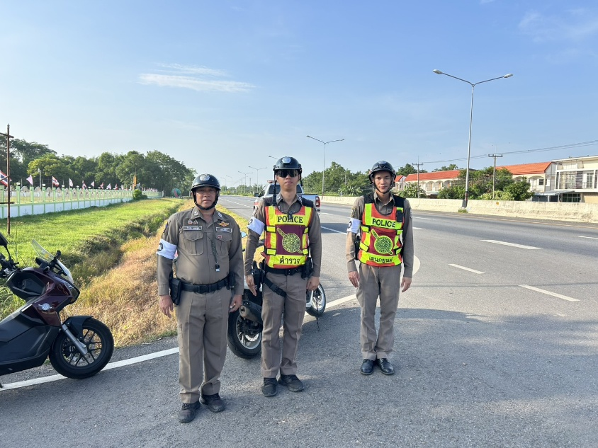
ชิ้นที่ ๒
วันที่ 5 มิถุนายน 2569 เวลา 13.30 น. ร.ต.ท.วีระชน ทองจูล รอง สว(ป.) สภ.วังทรายพูน ร้อยเวร 60
ออกตรวจจุดเสี่ยงต่อการเกิดอาชญากรรมในเขตพื้นที่รับผิดชอบบริเวณเขตเทศบาลอำเภอวังทรายพูนดังนี้
1.ร้านทองเยาวราช 2.ธนาคารเพื่อการเกษตรและสหกรณ์การเกษตร

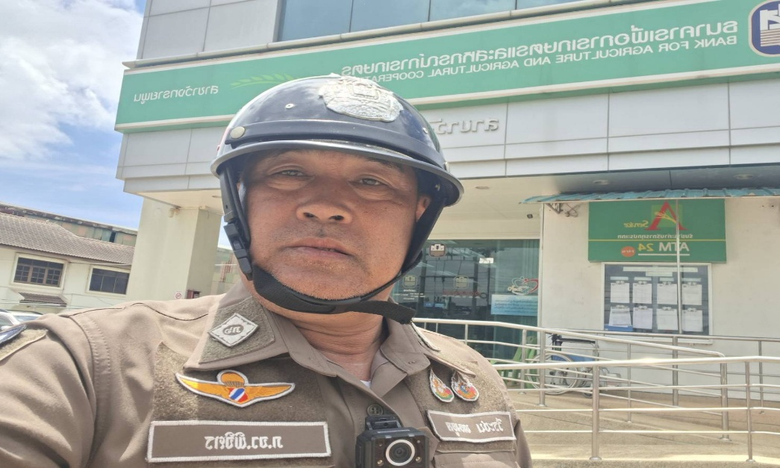

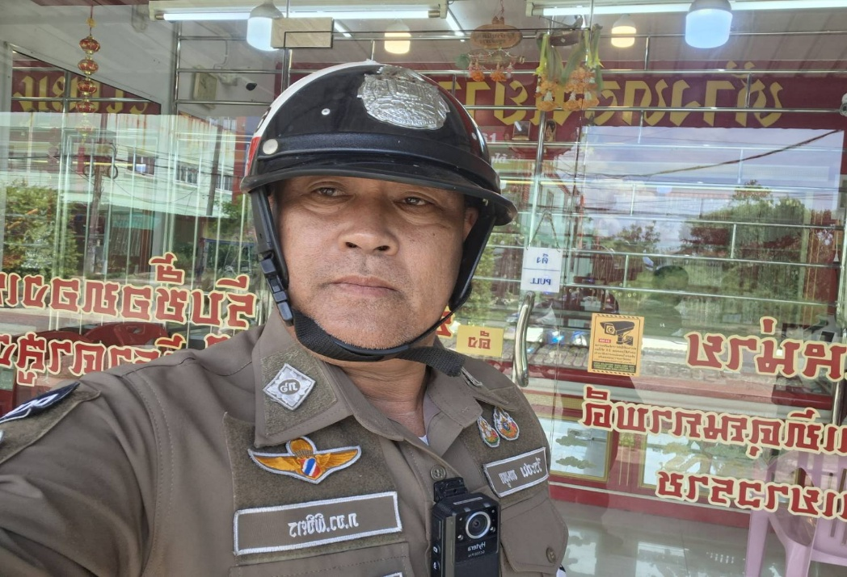

ชิ้นที่ ๓
วันที่ 11 มิถุนายน 2569 เวลา 07.00 น. ภายใต้การอำนวยการโดย พ.ต.อ.อมรวิทย์ มั่นทองผกก.สภ.วังทรายพูนพ.ต.ท.จาตุรันต์ กะมุทารอง ผกก.ป.สภ.วังทรายพูนพ.ต.ท.อภิชาติ มาตยาคุณ สวป.สภ.วังทรายพูน มอบหมายให้ ส.ต.ท.วัฒนพงษ์ จันทร์ทอง ผบ.หมู่(ป.) สภ.วังทรายพูน สายตรวจจราจร ส.ต.ต.พงศธร กันทะลา ผบ.หมู่ (ป.) สภ.วังทรายพูนสายตรวจจราจร อำนวยความสะดวกด้านการจราจร โรงเรียนบ้านหนองพระ ต.หนองพระ อ.วังทรายพูน จว.พิจิตร รายงาน สภาพการจราจรคล่องตัว
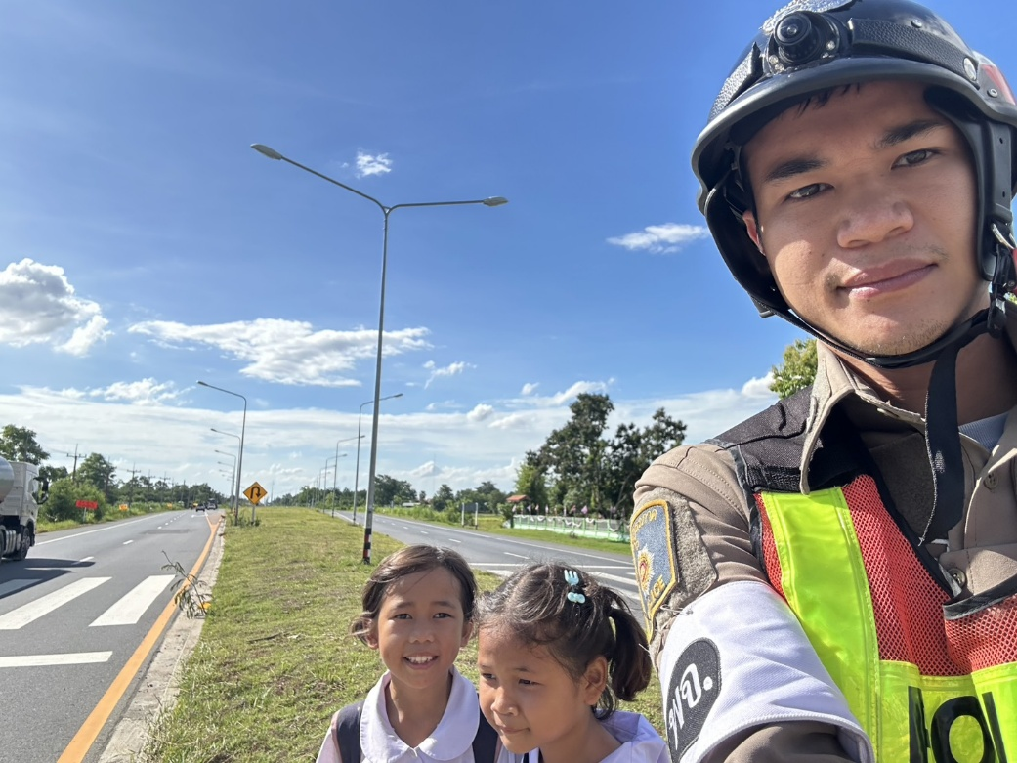
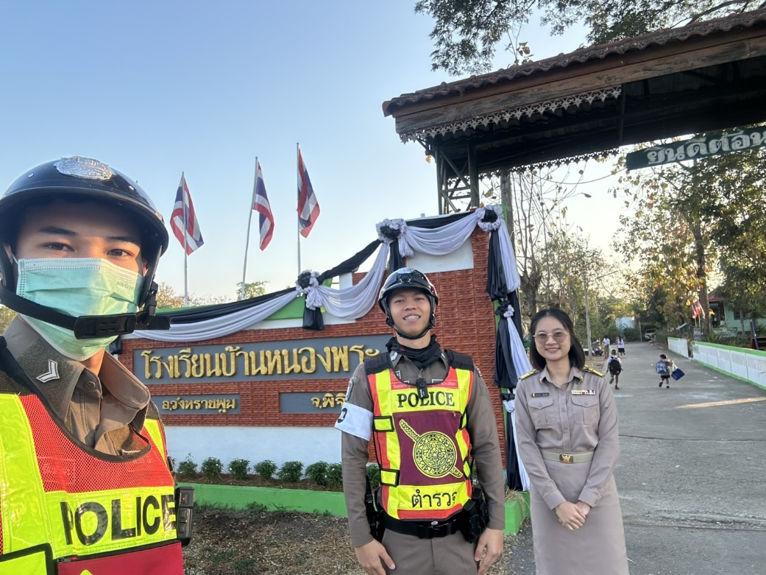
รายงานผลการปฏิบัติราชการ
ของสถานีตำรวจภูธรวังทรายพูน
ประจำปีงบประมาณ 2569
เดือนมิถุนายน 2569
อำนวยการ
ชิ้นที่ ๑

เมื่อวันที่ 3 มิถุนายน 69 เวลา 07.30 น. พ.ต.อ.อมรวิทย์ มั่นทอง ผกก.สภ.วังทรายพูน พร้อมด้วยข้าราชการตำรวจระดับ สว. ระดับ รอง สว. ผบ.หมู่ สภ.วังทรายพูน เข้าร่วมพิธี กิจกรรมเฉลิมพระเกียรติสมเด็จพระนางเจ้าฯ พระบรมราชินี เนื่องในโอกาสวันเฉลิมระชนมพรรษา ณ หอประชุมอำเภอวังทรายพูน ตำบลหนองพระ อำเภอวังทรายพูน จังหวัดพิจิตร โดยมีพิธีตักบาตร เจริญพุทธมนต์
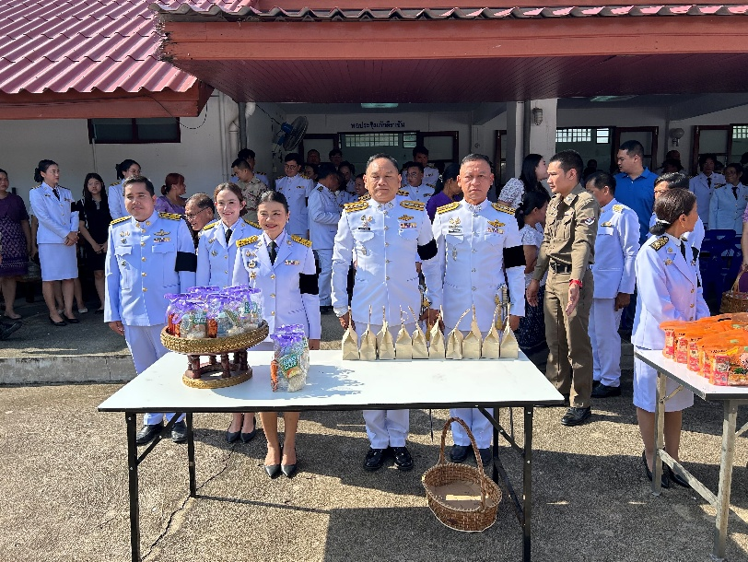
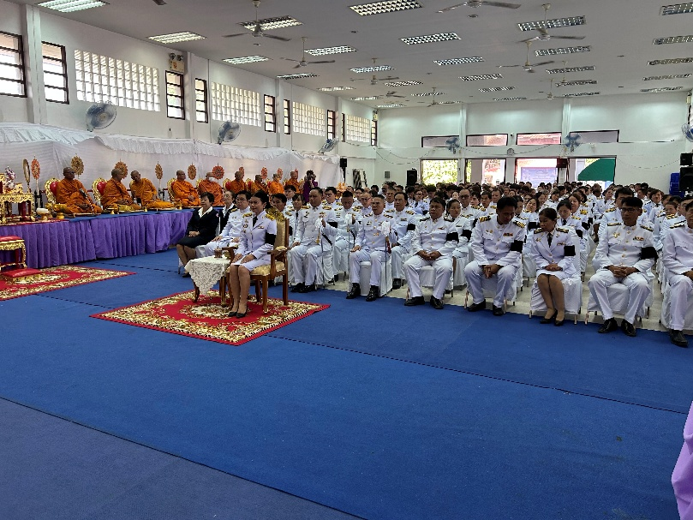
ชิ้นที่ ๒

เมื่อวันที่ 4 มิถุนายน 69 เวลาประมาณ 08.30 น. พ.ต.ท.อภิชาติ มาตยาคุณ สวป.สภ.วังทรายพูน
พ.ต.ต.หญิง บุษกร พิมพาพร สว.อก.สภ.วังทรายพูน พร้อมด้วยข้าราชการตำรวจในสังกัดฯร่วมบริจาคโลหิต
ณ ห้องสันทนาการ ภ.จว.พิจิตร
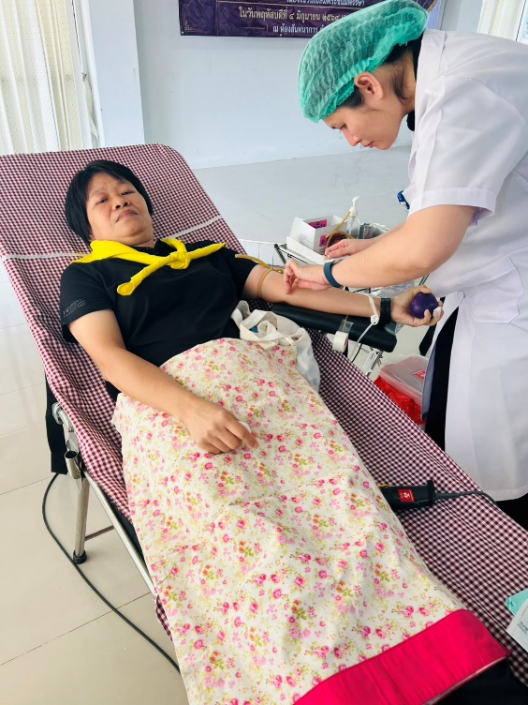
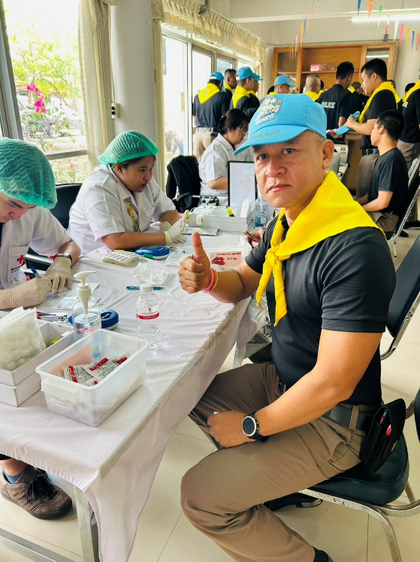
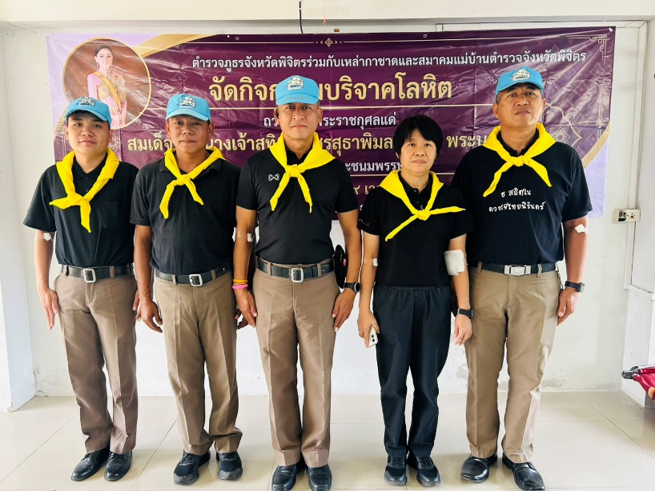
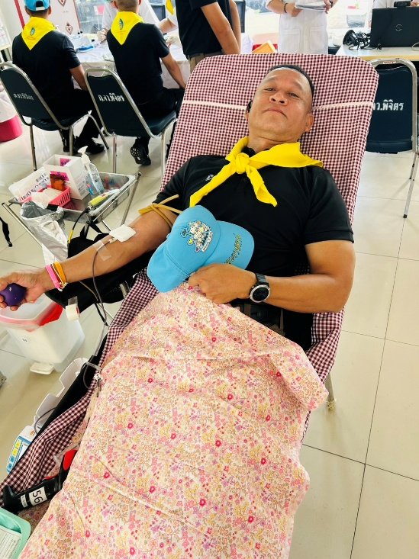
ชิ้นที่ ๓

เมื่อวันที่ 5 มิถุนายน 69 เวลาประมาณ 10.00 น. พ.ต.อ.อมรวิทย์ มั่นทอง ผกก.สภ.วังทรายพูน
พ.ต.ท.จาตุรันต์ กะมุทารอง ผกก.ป.สภ.วังทรายพูน พ.ต.ท.อภิชาติ มาตยาคุณ สวป.สภ.วังทรายพูนพร้อมด้วย(ร้อยเวร20)สายตรวจรถยนต์เเละข้าราชการทำชมส.ร่วมกับผู้ใหญ่บ้านหน่วยงานที่เกี่ยวข้องฯมอบถุงยังชีพเเละข้าวสารอาหารเเห้งเเก่ผู้ป่วยติดเตียง ณ บ้านยางสามต้น หมู่ 2 ต.หนองพระ อ.วังทรายพูน จ.พิจิตร ดังนี้
1.นายกฤษดา รามสีดา บ้านเลขที่ 62/3
2.นายสมบุญ พรมหล่ำ บ้านเลขที่ 179
3.นายรินทร์ สงัด บ้านเลขที่ 167/3
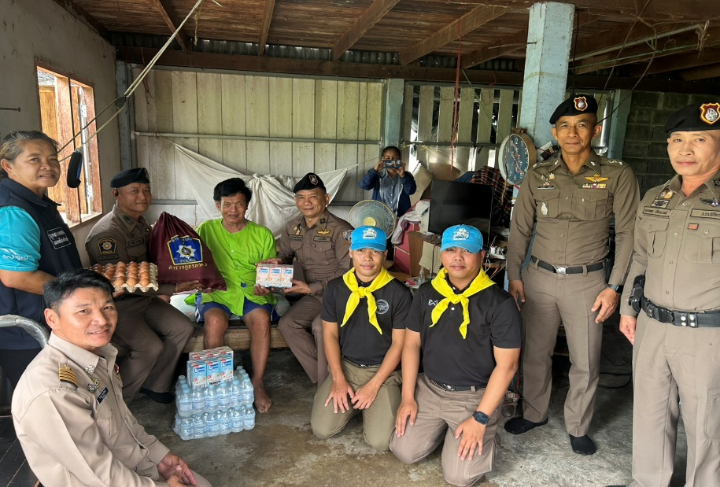
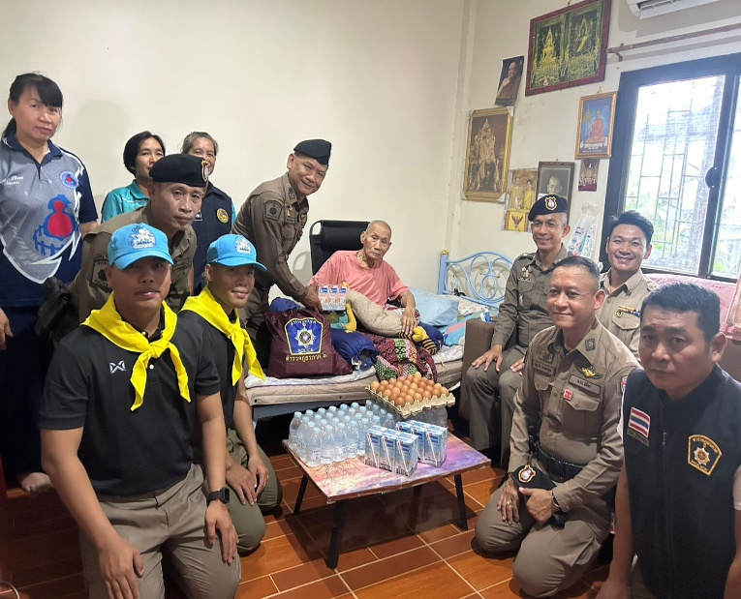
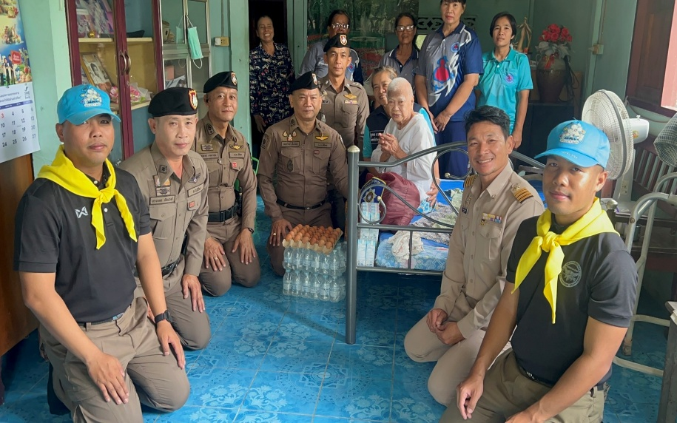
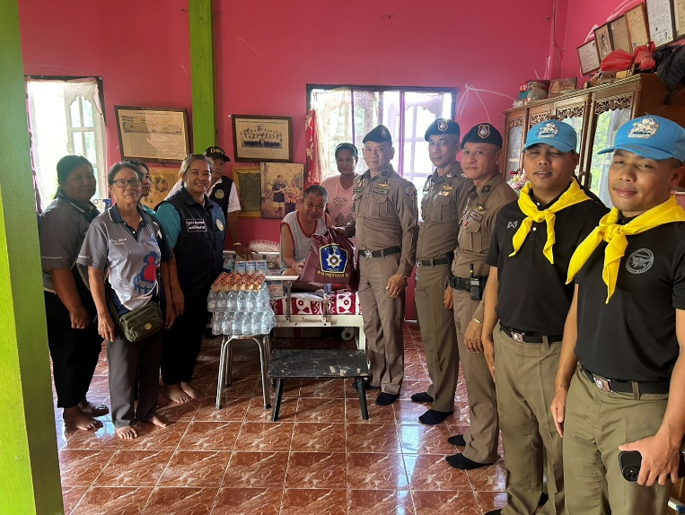
4.นางทวาย แก้วรอดไว บ้านเลขที่ 87

